Padrão recomendado pelos Correios para postagem de correspondências
Os correios possuem máquinas para separação automática de correspondências que dependem do CEP (Código de Endereçamento Postal), do correto endereçamento e da utilização de envelopes adequados para garantir a celeridade do tratamento dos objetos aos seus destinos.
A forma de endereçamento correta aliada ao uso adequado do CEP é imprescindível para que a ECT possa tratar e entregar aos destinatários os objetos que lhes são confiados. A não utilização dos procedimentos adequados demanda mais tempo para que as unidades operacionais separem e entregue as correspondências.
Na utilização do envelope deverá ser observada a área reservada para o bloco de endereçamento. As etiquetas de endereçamento devem ser afixadas dentro da zona de endereçamento, em posição paralela à borda inferior do envelope. Blocos de endereço com inclinação excessiva causam problemas de leitura para as máquinas de triagem.
Alguns aspectos devem ser evitados no endereçamento, como:
- Caracteres em itálico ou em negrito;
- Fonte que lembre caracteres manuscritos;
- Cores dos caracteres diferentes de preta ou azul;
- Espalhamento dos elementos do endereço.
Em hipótese alguma os algarismos do CEP devem ser separados por ponto, traço ou espaço em branco, exceção se faz do hífen obrigatório que separa o radical (cinco primeiros dígitos) de seu sufixo ( 3 últimos dígitos), tampouco devem ser sublinhados ou mesmo precedido por qualquer símbolo, sigla ou palavra, inclusive a sigla CEP.
Solicitamos a todas unidades da UFPA para que atentem para o endereçamento correto de suas correspondências, observando as orientações enumeradas a seguir:

1. ELEMENTOS COMPONENTES DO ENDEREÇO
O endereçamento adequado começa pela forma de tratamento de cortesia, seguindo-se pelos elementos descritos na linha abaixo, na seguinte ordem:
1.1.1. Nome do destinatário
1.1.2. Tipo do logradouro + nome do logradouro, número + complemento.
1.1.3. Nome do bairro
1.1.4. Nome da cidade – nome ou sigla do estado
1.1.5. CEP

2. FORMAS DE ENDEREÇAMENTO EM ENVELOPES
Existem duas formas de dispor os dados de um endereço:
2.1.1 CEP como a única informação na última linha
Anverso: dados do destinatário
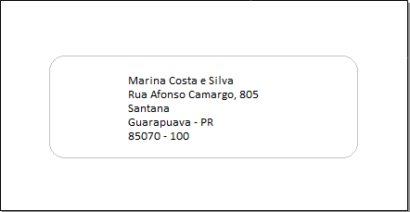
Verso: dados do remetente
2.1.2 CEP, nomes da cidade e do estado na última linha
Anverso: Dados do destinatário
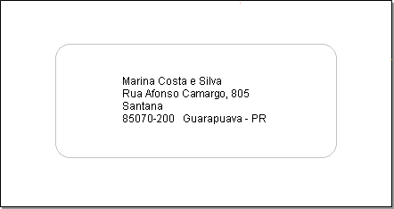
Verso: dados do remetente
2.2 A etiqueta do Destinatário deve ser colada na parte central do envelope, conforme o modelo abaixo:
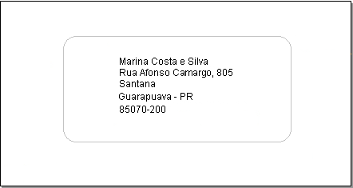
2.3 A etiqueta do remetente deve ser colada na parte inferior do envelope de forma centralizada, conforme o modelo abaixo:

